**＊生涯規劃教育融入 綜合 領域教案**

|  |  |  |  |  |  |  |  |  |
| --- | --- | --- | --- | --- | --- | --- | --- | --- |
| 版本 | 自編教材 | 冊別 | 第一冊 | | 單元∕  活動名稱 | | 我的名片 | |
| 教案設計者 | 王慧婷 | 教學∕  實施時間 | 2節課 | | 實施對象 | | 七年級 | |
| 生涯規劃教育學習主題 | 生涯教育與自我探索 | | | | | | | |
| 生涯規劃教育實質內涵 | **涯J3 覺察自己的能力與興趣。**  **涯J4 了解自己的人格特質與價值觀。**  **涯J6 建立對於未來生涯的願景。** | | | | | | | |
| 單元∕  活動目標 | 讓學生透過設計自己的名片，思考自己的興趣專長，並且規畫自己想要的未來圖像與生涯夢想。 | | | | | | | |
| 課前準備 | 影片、空白名片 | | | | | | | |
| 參考資料 |  | | | | | | | |
| 教學∕活動內容說明 | | | | 時間 | | 教學資源 | | 備註 |
| 第一節  1導言：未來的你想要成為怎樣的人？(播放影片)  2思考自己想要成為甚麼？設計自己的名片  第二節  1.讓同學欣賞其他人的名片，說說自己對哪些人的名片感興趣，並想多認識哪個人的理由  2.票選具有創意或是最吸引人的名片  3.請作品被肯定的同學上台分享自己的設計理念，並多介紹自己讓同學了解。  4.結語(透過同學對自己的期待與介紹，我們可以發現每個人的獨特，學習能正向欣賞他人與肯定自己) | | | | 20min  25min  15分鐘  5分鐘  20分鐘  5分鐘 | | PPt影片  空白名片  PPt | |  |

分組學習單

欣賞了同學的名片，請說說你們的發現。請每一組每位同學都要列出自己的想法

我們是 組，組員有：

|  |  |
| --- | --- |
| 哪張名片畫得最漂亮？(最有設計感或讓你驚豔)  1  2  3  4  5  6 | 哪張名片的頭銜最有創意？  1  2  3  4  5  6 |
| 哪張名片的主角你會想要更加認識他？(寫理由)  1  2  3  4  5  6 | 同學的專長中，那些能力你也想要擁有？  1  2  3  4  5  6 |

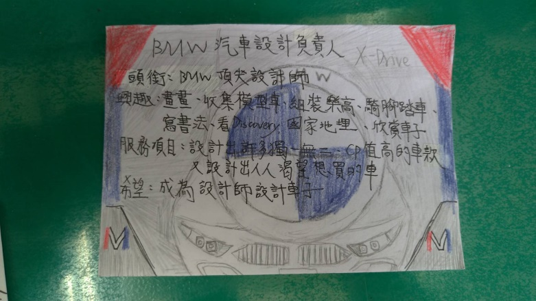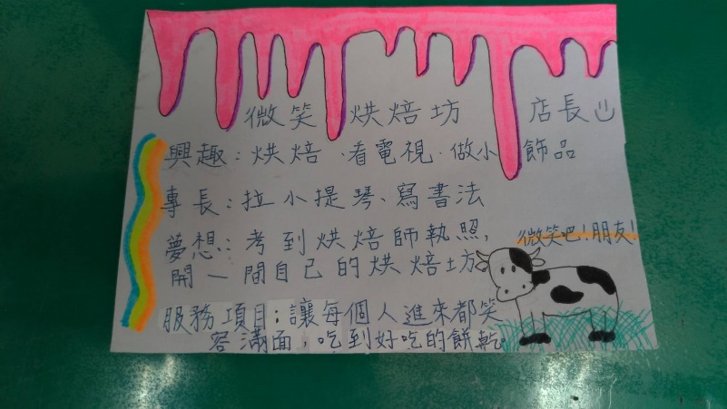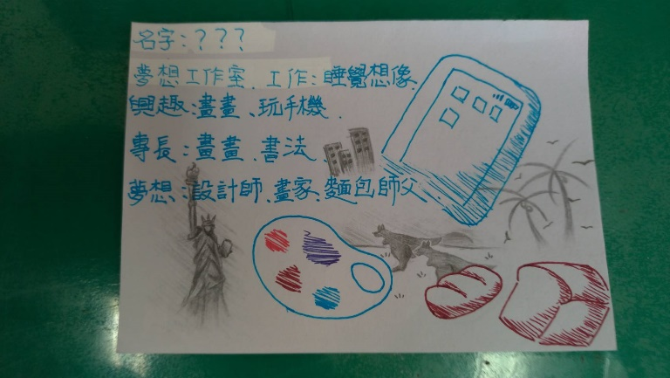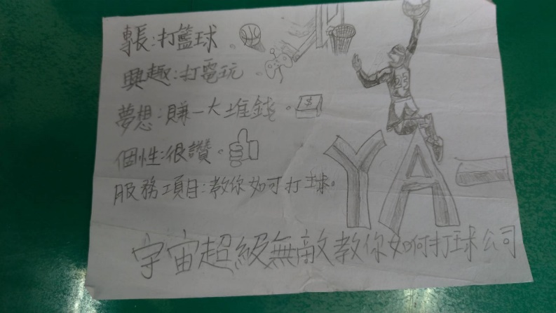學生的作品